Membuat Flowmap

Contoh Kasus
  - Pengajar meyerahkan nilai kursus ke bag. Adminstrasi untuk dicatat / diinput ke komputer setelah seluruh nilai terkumpul.
  - Kumpulan nilai tadi disimpan ke file nilai dengan mengakses file siswa.
  - Berdasarkan file nilai, petugas menghitung nilai akhir dan membuat transkrip nilai untuk diserahkan ke siswa.

Langkah-langkah pengerjaan :
Langkah 1. Tentukan entitas.
Terdapat 3 entitas yaitu pengajar, bagian Administrasi dan siswa. Entitas Eksternal adalah pengajar dan siswa, karena pengajar memberikan input ke dalam sistem, sedangkan siswa menerima output dari sistem. Sedangkan bagian Administrasi merupakan entitas internal dimana bagian Administrasi adalah entitas yang melakukan proses atau pengolahan data.

Langkah 2. Buatlah tabel entitas dan kegiatan.
Tabel entitas dan kegiatan akan memudahkan dalam menggambarkan flowmap. Terdapat dua alternatif tabel yang dapat dibuat, yaitu alternatif pertama kolom ke bawah sedangkan alternatif kedua kolom ke samping kanan.

Tabel 1 Alternatif 1, kolom ke bawah
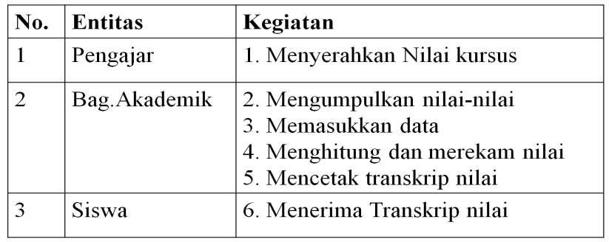

Tabel 2 Alternatif 2, kolom ke samping kanan
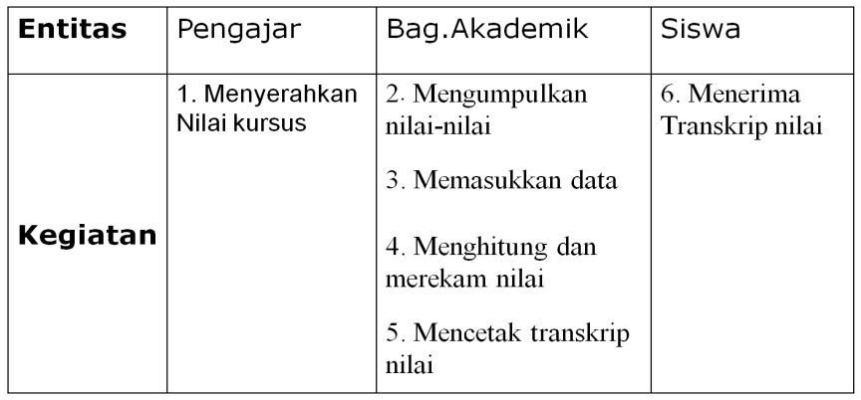

Langkah 3. Gambarkan flowmap.
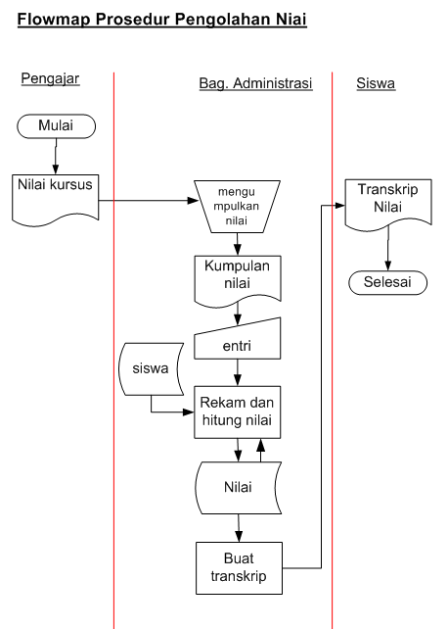

Studi Kasus 1
Diketahui prosedur penjualan barang tunai secara langsung di PD USAHA JAYA seperti di bawah ini :
- Pembeli membawa barang-barang yang dibeli ke Bagian Kasir
- Petugas Kasir menghitung jumlah barang yang dibeli dan membuat Bon Penjualan sebagai bukti transaksi penjualan barang untuk pembeli setelah menyerahkan pembayaran
- Di akhir jam kerja, petugas Kasir menghitung jumlah uang yang diterima dari seluruh transaksi penjualan barang dan membuat Laporan Penjualan
- Salinan Bon dan Laporan Penjualan diserahkan ke Supervisor Administrasi Penjualan
- Supervisor Administrasi Penjualan memeriksa apakah jumlah uang yang diterima sesuai dengan Laporan Penjualan dan Bon penjualannya
- Jika sudah sesuai,maka Supervisor akan memberi paraf dan mengarsipkan Laporan dan Bon tersebut. Jika tidak sesuai, akan dikembalikan ke Kasir untuk dikoreksi.
- Laporan Penjualan yang telah di paraf disimpan oleh Supervisor.
Buatlah flowmap untuk proses bisnis / prosedur di atas

Studi Kasus 2
Deskripsi proses pendaftaran calon siswa baru di SMA Negeri 14 Garut yang mana kegiatan dari prosedur-prosedur yang diperoleh dari proses pendaftaran siswa baru tersebut adalah sebagai berikut;
- Pertama-tama calon siswa baru selaku pendaftar menemui panitia PPDB (Penerimaan Siswa baru) untuk pengambilan formulir perdaftaran terlebih dahulu.
- Panitia PPDB memberikan formulir isian dan syarat-syarat penerimaan siswa baru kepada calon siswa baru.
- Calon siswa mengisi formulir isian data, setelah itu Formulir pendaftaran yang telah diisi akan diberikan kembali oleh siswa kepada panitia PPDB.
- Kemudian calon Siswa baru harus melengkapi syarat-syarat pendaftaran yang telah ditentukan, seperti : Ijazah SMP, Nilai ujian akhir nasional (NUAN), Bukti Kelulusan, Uang Bangunan, Surat keterangan kelakuan baik dari sekolah asal, Surat keterangan kesehatan dari dokter, foto 3x4 Kemudian diserahkan kepada Panitia PPDB untuk diperiksa
- Panitia PPDB akan melakukan validasi terhadap formulir dan berkas syarat pendaftarannya, jika benar maka selanjutnya calon siswa menunggu hasil verifikasi dari panitia, jika tidak maka calon siswa tersebut harus melengkapi data dan persyaratannya, atau dianggap gugur
- Panitia PPDB akan membuat tanda bukti pembayaran untuk calon siswa baru tersebut.
- Panitia PPDB akan melakukan pemeriksaan persyaratan calon siswa baru, kemudian menginformasikan siswa yang masuk kepada siswa-siswa dalam bentuk papan pengumuman.

